OBJAVA ZA MEDIJE

U HAZU ODRŽAN KOMEMORATIVNI SASTANAK
U SPOMEN NA AKADEMIKA MARKA ŠARIĆA

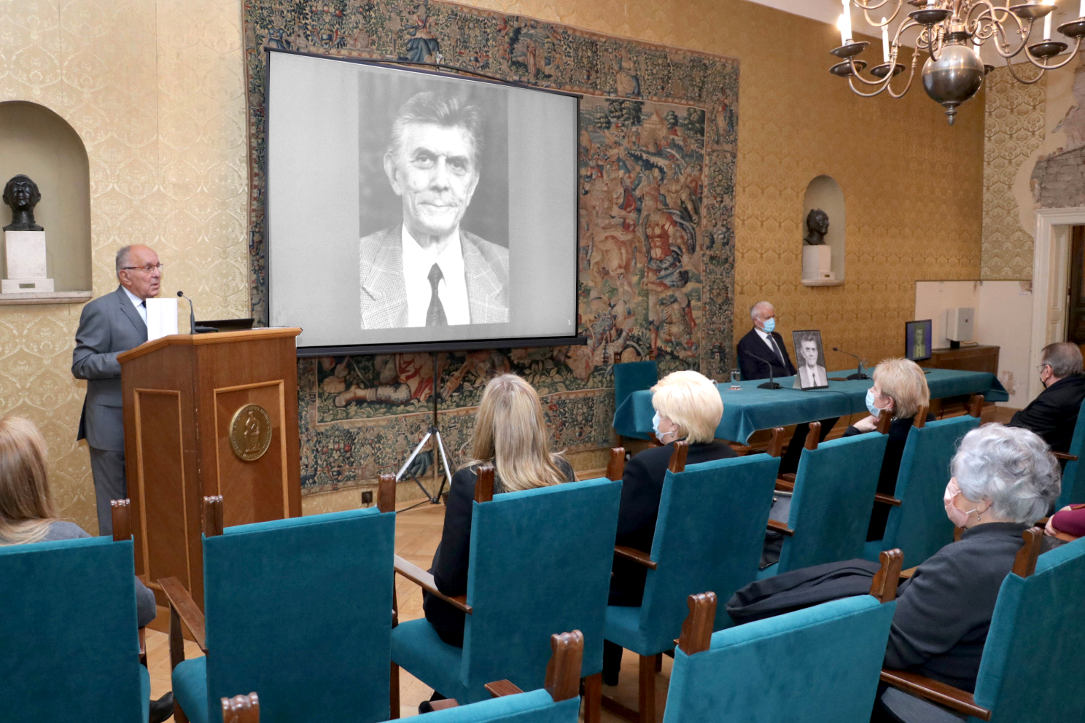

Zagreb, 16. listopada 2020. – Hrvatska akademija znanosti i umjetnosti održala je u petak 16. listopada komemorativni sastanak u spomen na akademika Marka Šarića, istaknutog hrvatskog liječnika specijalista medicine rada koji je umro 22. srpnja 2019. u 96. godini života. O životu i radu akademika Prpića govorili su tajnica Razreda za medicinske znanost akademkinja Vida Demarin, akademik Marko Pećina i akademik Zvonko Kusić, a pročitani su i govori akademika Pavla Rudana i prim. dr. sc. Jelene Macan.
Akademik Marko Šarić rodio se 22. lipnja 1924. u Kninu, a srednju školu završio je 1942. u Splitu. Bio je sudionik Antifašističke borbe od 1943. do 1945. Studij medicine upisao je 1945. na Medicinskom fakultetu u Zagrebu gdje je 1951. diplomirao i zatim radio kao liječnik opće medicine. U školskoj godini 1953./1954. završio je tečaj javnog zdravstva u Školi narodnog zdravlja, a u razdoblju od 1954. do 1957. specijalizirao je medicinu rada. U sklopu te specijalizacije boravio je kao stipendist Svjetske zdravstvene organizacije devet mjeseci u Velikoj Britaniji, Švedskoj i Norveškoj. Nakon specijalizacije 1957. je počeo raditi u Institutu za higijenu rada u Zagrebu (sada Institut za medicinska istraživanja i medicinu rada), a 1959. obranio je doktorsku disertaciju pod naslovom Prilog metodici sistemskih zdravstvenih pregleda u industriji. Godine 1962. habilitirao je na Medicinskom fakultetu u Zagrebu za predmet medicina rada, 1966. izabran je za izvanrednog, a 1981. za redovitog profesora medicine rada i zdravstvene ekologije. Od 1962. do 1963. boravio je kao stipendist Nacionalnih instituta za zdravlje SAD (NIH) na Sveučilištu u Berkelyu i Stanfordskom sveučilištu u Palo Altu. Nastavu o patologiji rada i epidemiologiji kroničnih bolesti vodio je i na medicinskim fakultetima u Rijeci, Ljubljani, Sarajevu i Prištini. Pod njegovim mentorstvom izrađeno je i obranjeno 18 doktorskih disertacija i 31 magistarski rad. Godine 1979. boravio je na Sveučilištu u Aleksandriji u Egiptu, a 1986. na Sveučilištu za medicinu rada i medicinsku ekologiju u Kitakiushiju u Japanu.
Redoviti član Hrvatske akademije znanosti i umjetnosti Marko Šarić postao je 1991., a od 1983. bio je izvanredni član. Bio je i predsjednik Odbora za medicinu rada, športa i zdravstvenu ekologiju Razreda za medicinske znanosti HAZU.
U Institutu za medicinska istraživanja i medicinu rada u Zagrebu od 1959. do 1964. bio je pomoćnik direktora, a od 1964. do umirovljenja 1991. direktor. U Institutu je bio i voditelj Laboratorija za epidemiologiju kroničnih bolesti. Kao čelnik Instituta Marko Šarić je s uspjehom nastavio njegov razvoj. Među ostalim, proširen je i unaprijeđen dio koji se bavio područjem medicine rada i ocjenjivanjem radne sposobnosti radnika. Proširena su istraživanja o čimbenicima iz okoliša, njihovom ponašanju u različitim medijima u okolišu, humanoj izloženosti i njezinoj ocjeni i ocjeni rizika za zdravlje.
Akademik Marko Šarić sudjelovao je na 85 domaćih i 46 međunarodnih skupova te je vodio nekoliko većih znanstvenih projekata.
Bio je predsjednik Sekcije za medicinu rada Zbora liječnika Hrvatske i predsjednik Udruženja za medicinu rada Jugoslavije.
Za svoj rad među ostalim je nagrađen Nagradom grada Zagreba 1967. i 1979. te Državnom nagradom za znanost 2000.

Marijan Lipovac
Ured za odnose s javnošću i medije HAZU

